Татарстан Республикасы Министрлар Кабинеты Матбугат Хезмђте  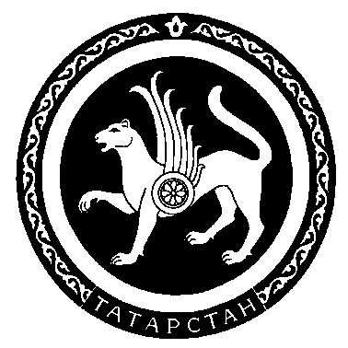 |  | Пресс-служба  Кабинета Министров Республики Татарстан

Пресс-релиз

4 - 6 декабря 2007 года на «Казанской ярмарке» состоятся VIII Международный симпозиум «Энергоресурсоэффективность и энергосбережение», заседание Правительства РТ «О реализации Республиканской целевой Программы «Энергоресурсоэффективность в Республике Татарстан на 2006-2010 годы» IX Международная выставка «Энергетика. Ресурсосбережение – 2007».

Основными организаторами симпозиума являются Кабинет Министров РТ, Министерство промышленности и торговли РТ, Центр энергосберегающих технологий РТ при Кабинете Министров РТ, ОАО «Татэнерго», ОАО «Татнефть», ОАО «Казанская ярмарка».

Цель Симпозиума – содействие обмену научно-технологическими достижениями фундаментальной и прикладной науки и практическими результатами по переходу экономики регионов на энергоресурсосберегающий путь развития.
Темами обсуждения на сессиях, конференциях и «круглых столах» Симпозиума станут вопросы реализации энергетической стратегии России, внедрения новых источников энергии и энергоэффективных научных разработок, снижения энерго- и ресурсоемкости производств, использования и развития нетрадиционных и возобновляемых источников энергии, а также вопросы эффективных способов защиты окружающей среды.

Программа мероприятий:

4 декабря.
Павильон №5
9.00–9.30 - Официальное открытие IX Международной выставки «Энергетика. Ресурсосбережение-2007» и VIII Международного симпозиума «Энергоресурсоэффективность и энергосбережение».
Бизнес-центр, конференц-зал
10.00–13.00 - Заседание Правительства Республики Татарстан «О реализации Республиканской целевой Программы «Энергоресурсоэффективность в Республике Татарстан на 2006-2010 годы».
Официальное подведение итогов республиканского смотра-конкурса «Ресурсоэффективность. Энергосбережение» (среди предприятий и организаций Республики Татарстан) и конкурса среди средств массовой информации по пропаганде выполнения Республиканской целевой программы. Награждение победителей.
Главный павильон, зал приемов и презентаций
13.00-17.30 - Конференция «Возобновляемые источники энергии».

5 декабря.
Бизнес-центр, конференц-зал
9.00-18.00 - Заседания научно-технологических сессий симпозиума («Мировая энергетика: тенденции и прогнозы развития», «Энергобезопасность, ресурсо-энергоаудит», «Экологические аспекты ресурсоэффективности и энергосбережения», «Наука и устойчивое энергетическое развитие», «Энергосбережение для муниципалитетов и ЖКХ»).
Главный павильон, зал приемов и презентаций
10.00-14.30 - Международная конференция «Инвестиции и энергоэффективность. Региональный аспект».

6 декабря.
10.00-15.00 – Заключительный день работы Международного симпозиума и выставки. Подведение итогов.
12.00 Вручение дипломов по итогам работы выставки и конкурса «Энергоэффективное оборудование и технологии» (для участников выставки).

